第一步：执行sql.sql中的建表语句

第二步：

第三步：把seeyon覆盖到项目中重启服务

企业版单位管理员登陆，组织机构同步：

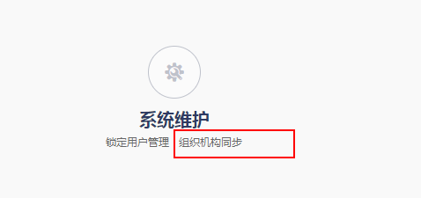

日志查看：

